**Информационный обзор**

**обращений граждан, организаций в администрацию Красногвардейского района, в адрес главы администрации Красногвардейского района**

**за май 2022 года**

В мае 2022 года зарегистрировано в СЭД «Электронное правительство» и направлено на рассмотрение в администрацию Красногвардейского района 39 обращений.

Из 39 обращений:

- разъяснено – 8

- представлена информация по запросу – 1

- поддержано – 4

- находятся на рассмотрении – 26

**Тематика обращений**

**Активность населения в разрезе поселений**

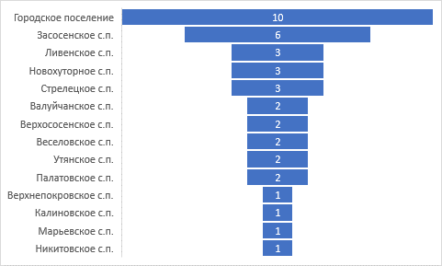

**Главой администрации района проведена 1 прямая линия, в ходе которой поступило 3 вопроса. По всем вопросам заявителям даны разъяснения.**

Через систему «Инцидент Менеджмент» в мае 2022 года зарегистрировано и направлено на рассмотрение в администрацию района 69 обращений. Из них: меры приняты – 10 (15%), даны разъяснения – 58 (84%), поддержано – 1 (1%).

**Тематика обращений**

**Активность населения в разрезе поселений**

